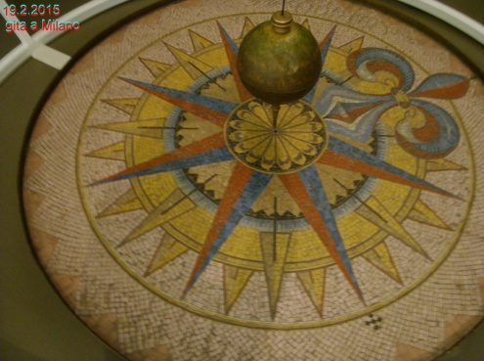In fondo alla sezione dello spazio si trovava il pendolo di Foucault con il quale era stato possibile dimostrare che la Terra gira.

Il pendolo è costituito,in basso, da una ruota su cui è disegnata la rosa dei venti, circondata da quattro cerchi concentrici. Perpendicolare al centro dell’ultimo cerchio,sospesa al per mezzo di un cavo d’acciaio,c’era una sfera.

Nella parte inferiore della sfera avvitato un puntale.

Dopo la sezione dello spazio abbiamo visitato quella delle telecomunicazioni.

Per prima cosa abbiamo visto un telegrafo, un oggetto utilizzato per inviare i telegrammi, quando ancora non esistevano né il fax né le mail.

Il telegrafo fondamentalmente è un pulsante che, a seconda della velocità con cui si preme, produce una sequenza di suoni lunghi o corti, ad ogni sequenza di suoni corrisponde una lettera dell’ alfabeto.

Poi abbiamo visto un telefono antico. Ai tempi in cui si usavano quei telefoni, quando si alzava la cornetta rispondeva il centralino, chi telefonava da casa diceva con chi voleva parlare e il centralinista lo metteva in contatto con la persona desiderata.

Abbiamo visto anche vari modelli di centralino: alcuni erano a fili, altri a pulsanti.

La terza sezione che abbiamo visitato è stata quella della trasmissione del suono e dei dati: nelle vetrine c’erano tanti oggetti dai più antichi ai più moderni.

Su un mobile era montata una macchina rice-trasmittente, costituita da 2 parti poste l’una di fronte all’altra: una parte trasmetteva un segnale, l’altra lo riceveva. Ponendo in mezzo alla trasmissione oggetti di diverso materiale (mattone, legno, acqua) si poteva vedere se il segnale veniva trasmesso oppure no.

La sezione successiva era quella della televisione e della radio.

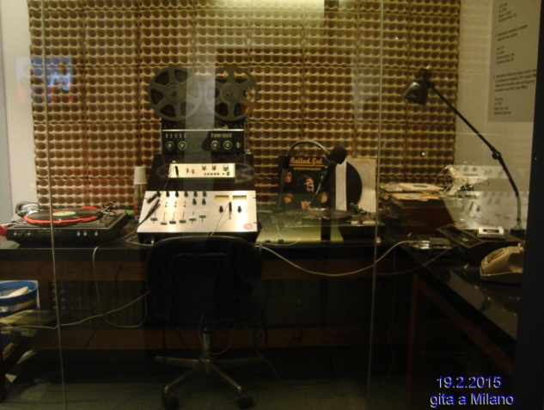Nella parte della sezione dedicata alla televisione erano esposti televisori antichi e moderni di ogni tipo. Alle pareti c’erano monitor che permettevano di vedere vecchi programmi TV. La scelta del programma poteva avvenire con un pulsante posto accanto ad ogni monitor. Era possibile ascoltare l’audio, sollevando una cornetta simile a quella di un telefono.

Nella parte dedicata alla radio c’era la ricostruzione di uno studio radiofonico.

Siamo quindi saliti al piano di sopra dove c’erano le invenzioni di Leonardo da Vinci. C’erano tantissime macchine inventate da lui per sperimentare i suoi studi.

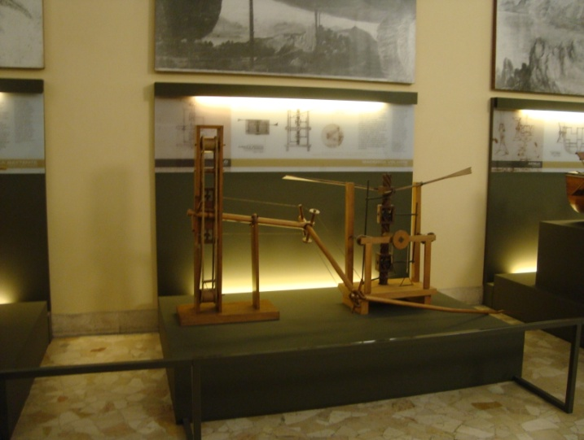I progetti delle macchine erano conservati in teche alle pareti.

Su una parete abbiamo potuto vedere anche la riproduzione dell’ultima cena di Leonardo.

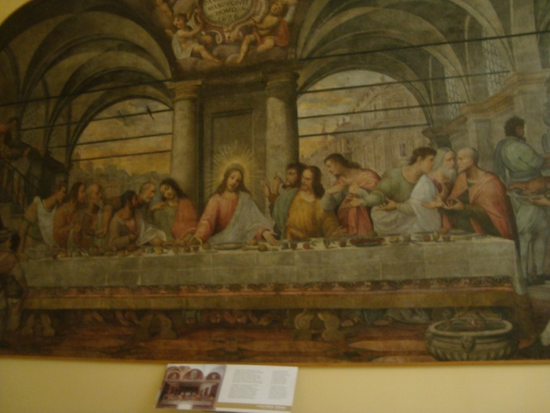

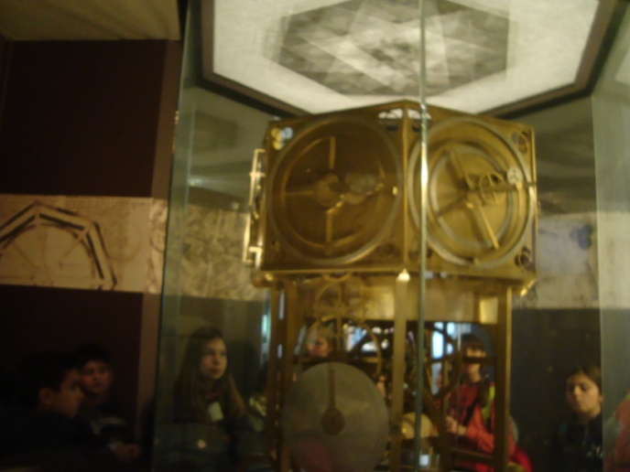Di seguito siamo entrati nella sezione degli orologi .

C'erano tante vetrine con orologi a pendolo e da taschino.

Davanti alla porta d’ingresso c’era un orologio alto con i decori a fiore.

In un’ altra sala c’erano vetrine con calcolatrici, computer e macchine da scrivere.

Poi abbiamo visto la sezione della musica.

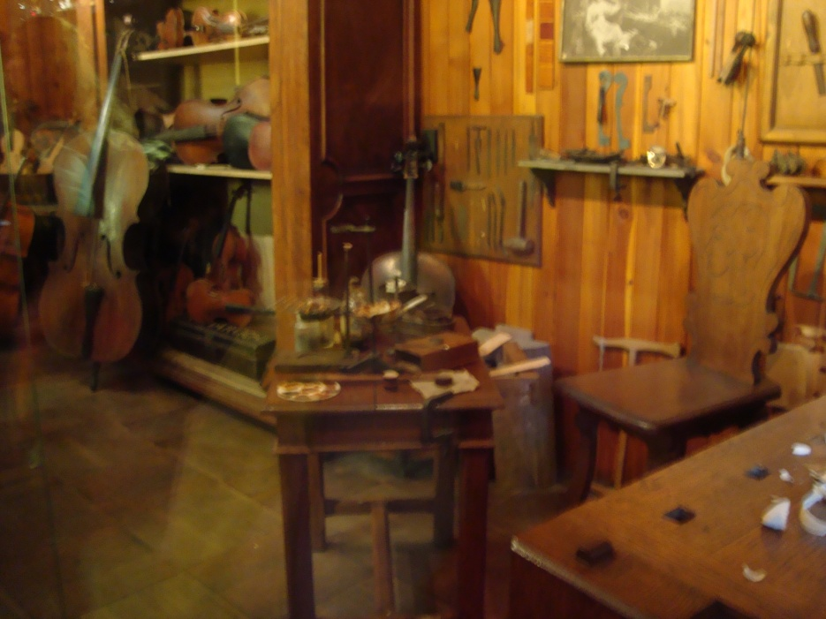

Nella prima sala c’era la ricostruzione di una bottega del liutaio.

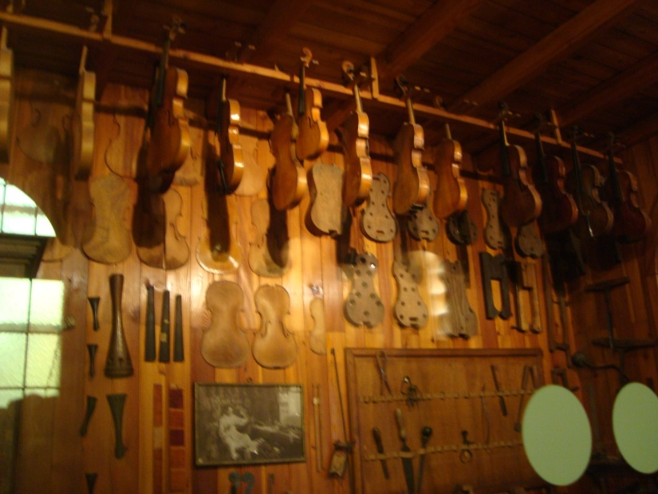

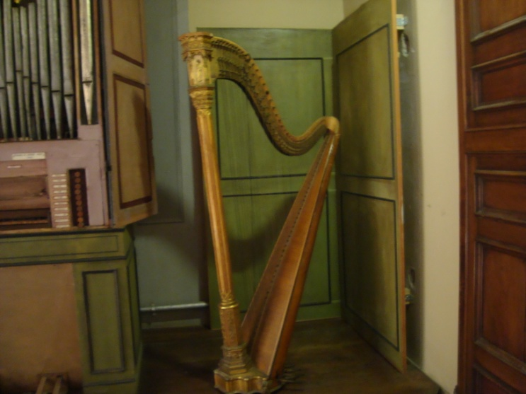Ad una parete c’era un quadro di legno a cui erano appese cavigliere del violino complete di riccio. Al centro della parete di fondo c’era uno scaffale con i violini sulle mensole. Di fianco allo scaffale c’erano le sagome della cassa del violino. Dall’altro lato c’era una rastrelliera con appesi i violini finiti. Sotto alla rastrelliera c’era un altro quadro di legno con gli strumenti per fabbricare un violino. Su un tavolo c’erano le vernici per colorare i violini. Su un altro tavolo c’erano dei pezzi di legno, un violino e gli strumenti per sagomarlo. Su una parete esterna alla bottega c’erano dei cartelli che indicavano come si costruisce un violino e quali legni si usano per fabbricarlo.

Nella seconda sala c’erano pianoforti, strumenti a corde, clarinetti, un organo e due arpe.

Dopo aver visitato la sezione della musica abbiamo partecipato a due laboratori, uno sulla luce e l’altro sul suono.

Intanto si era fatto già tardi ed ancora non avevamo mangiato. Ci siamo fermati, quindi, per consumare il nostro pranzo al sacco. Abbiamo fatto in fretta, perché c’era ancora tanto da vedere e la nostra curiosità era ancora maggiore.

Abbiamo poi continuato la visita al Museo recandoci al padiglione dei treni.

C’erano treni a carbone e treni elettrici.

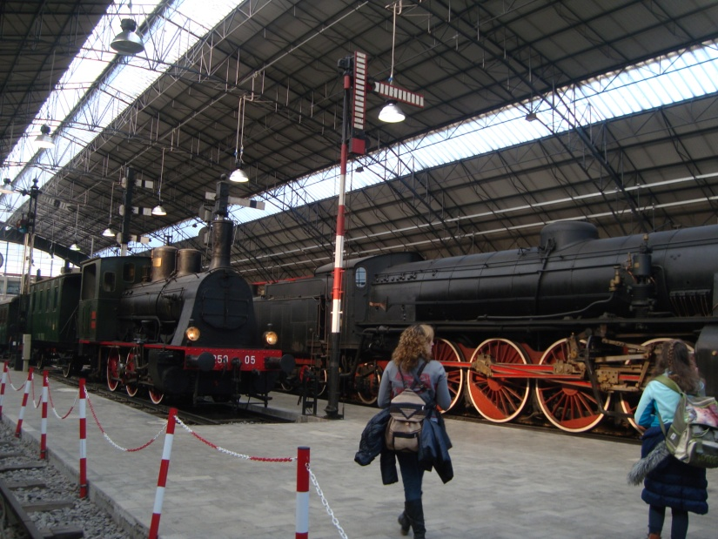I treni a carbone erano neri con le ruote rosse e marroni, quelli elettrici erano color marrone chiaro.

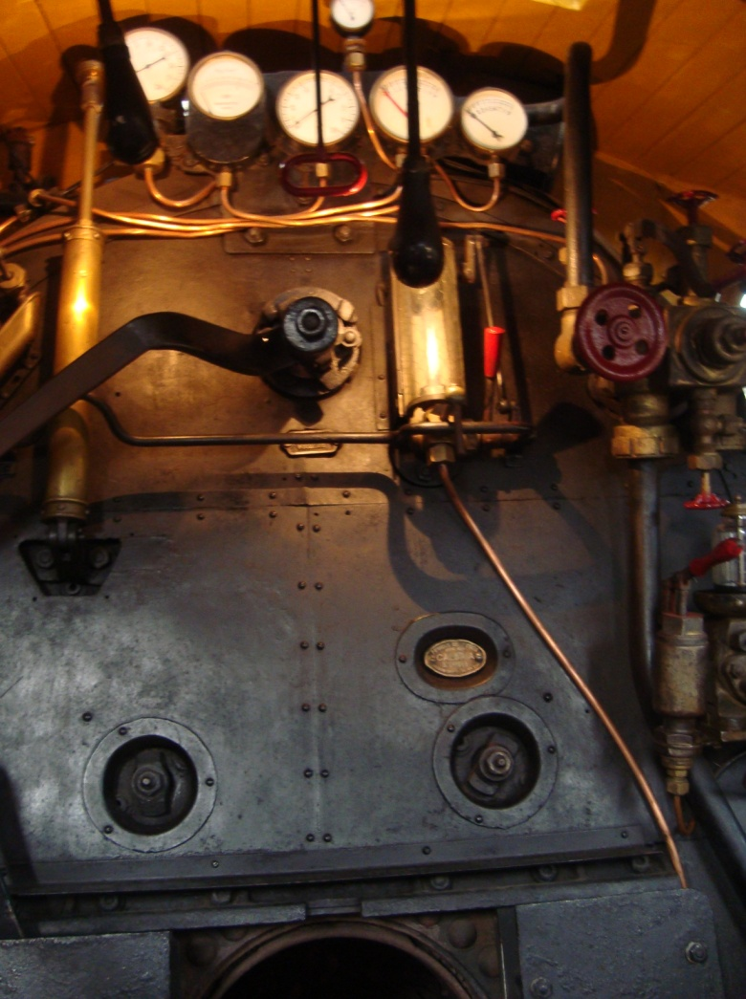Siamo anche saliti su una locomotiva a carbone. C’erano tantissime leve per guidare il treno e c’era la caldaia dove mettere il carbone per riscaldare l’acqua e produrre il vapore che lo faceva correre.

Infine, dopo aver visto il padiglione dei treni abbiamo visto un elicottero e il sommergibile Toti.

La nostra visita al Museo era così terminata. Eravamo tutti stanchi, ma felici ed entusiasti per ciò che avevamo osservato. Abbiamo continuato a commentare ciò che avevamo visto mentre andavamo alla fermata della metropolitana a Sant’Ambrogio. Abbiamo così raggiunto la stazione ferroviaria di Porta Garibaldi, dove abbiamo preso un treno per Gallarate. A Gallarate c’era ad attenderci il treno per ritornare a casa a Caldè. Durante il viaggio abbiamo giocato tra di noi e riso con le barzellette che ci raccontavamo in gruppo. E’ stata una bellissima gita, divertente e soprattutto istruttiva. A me piace viaggiare, visitare monumenti e musei, perché posso vedere con i miei occhi ciò che leggo sui libri di scuola.

Anna